**资生院第七期发展对象培训班主题实践活动圆满结束**

为加强党性教育，传承红色精神。5月19日下午，资源生物学院第七期发展对象培训班全体学员在班导师杨阳老师的带领下前往岳麓党员群众讲习所清水社区讲点展开以传承古堂湾地下党党支部红色精神为主题的实践活动。

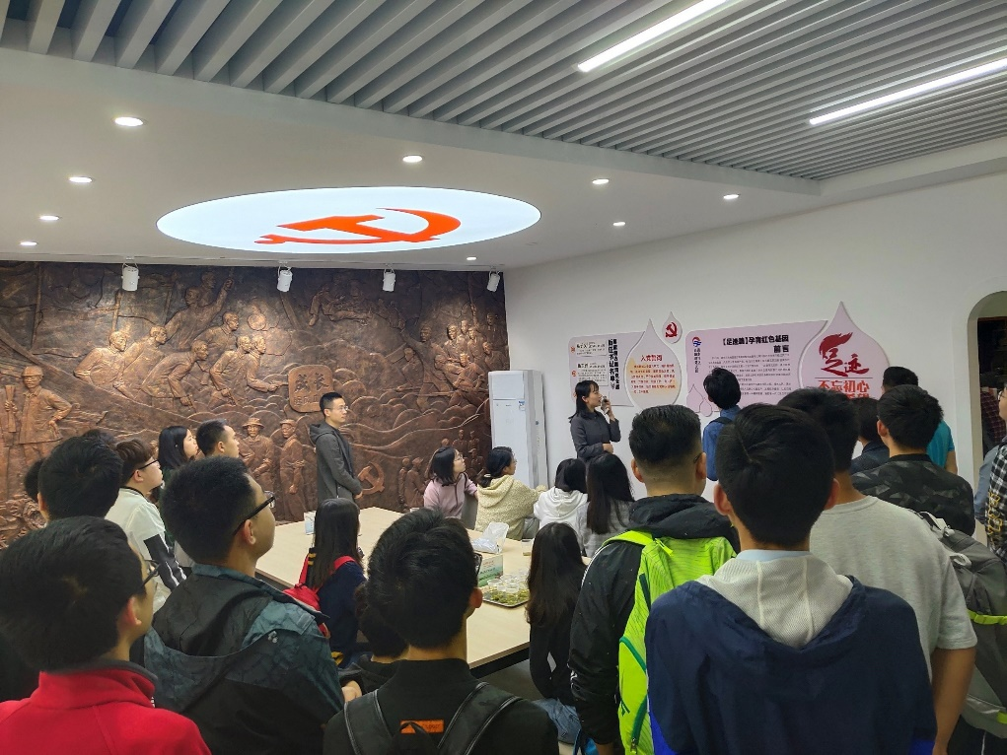

本次讲习通过观看视频和现场讲解，向学员介绍了河西第一个地下党支——古塘湾地下党支部的光荣历史。据讲解员介绍:中共古塘湾支部成立于1925年，是原望城县境内建立的第一个农村党支部，在长沙河西的革命斗争史中占有重要地位，发展了木马地下党支部等一批党组织，涌现出易子义、叶魁、易顺鼎等英烈人物。有关古塘湾地下党支部的光辉历史讲解在学员中引起了热烈的讨论。学员们纷纷表示本次实践课程加深了自身对党的历史的了解，认识到党的成就离不开老一辈共产党人“人生自古谁无死，留取丹心照汗青”的无私奉献，在今后要为成为一名合格共产党人而不懈奋斗。

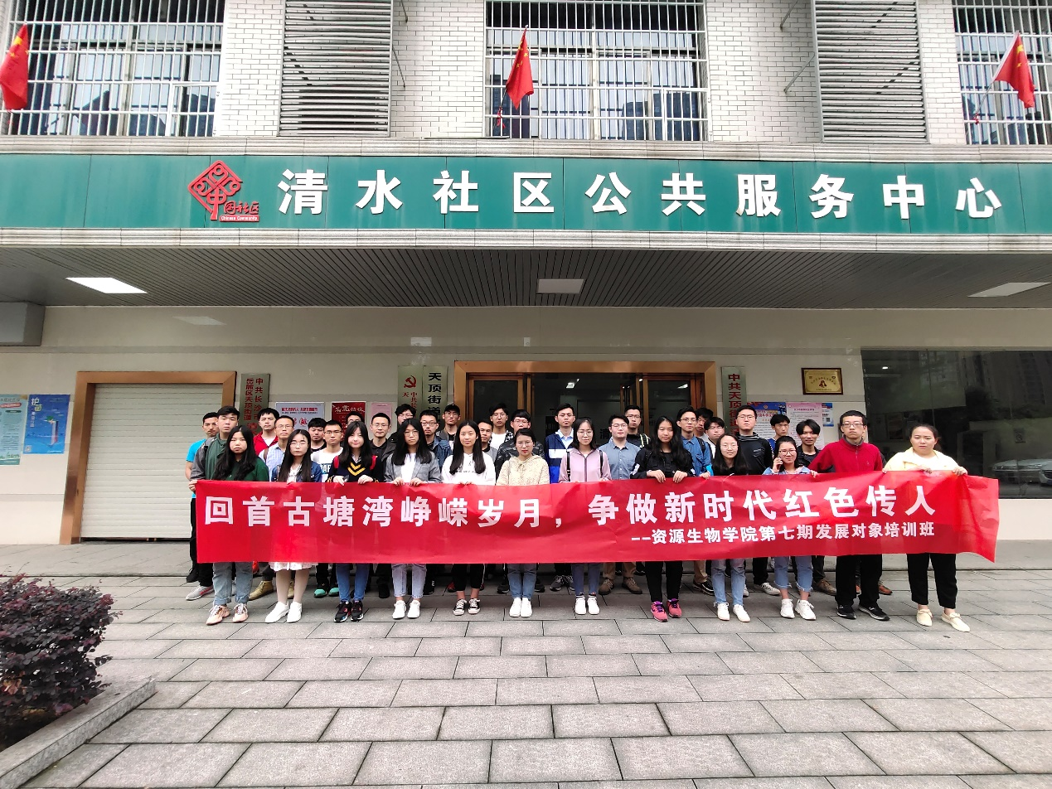

本次实践活动再现了战争年代共产党人筚路蓝缕，以启山林的奋斗历程，启示青年一代党员要担当时代责任、勇于砥砺奋斗。资源生物学院第七期发展培训班的全体学员将不忘初心，牢记使命，在实现中华民族伟大复兴中国梦的进程中不断开拓创新，奋发有为。